Oldalak
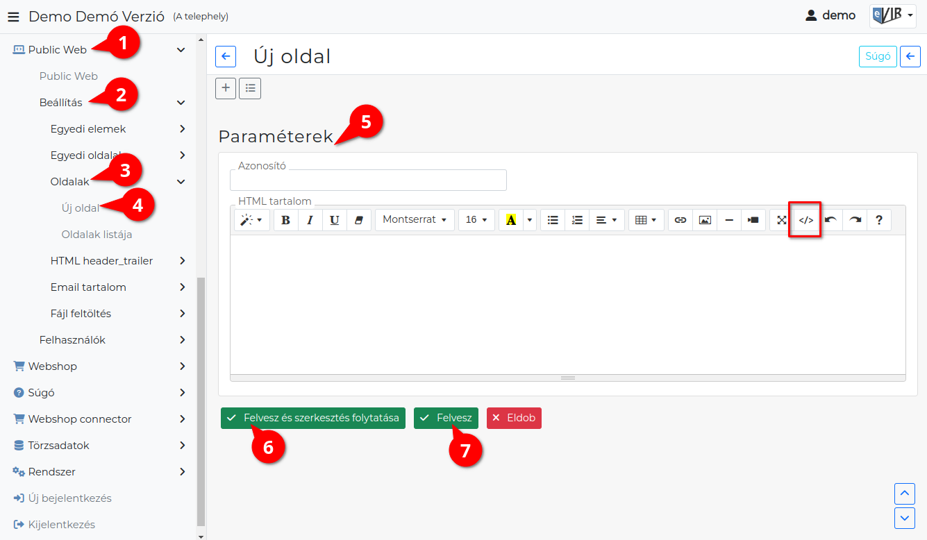
- A Public web,
- Beállítás,
- Oldalak menüpont alatt komplett HTML oldalak,vagy HTML részletek összeállítására van lehetőség.
- Új oldal menüpontra kattintva lehet új HTML oldal létrehozását elindítani.
- Paraméterek megadása
  - Azonosító
Az oldalra hivatkozáskor ebbe az azonosítóba írt adatot kell a kód végéhez írni:
[evir_public_web_oldal_azonosito]
Ezen a módon a webshop teljes felületén lehet hivatkozni, az Egyedi elemek oldalon a példában leírthoz hasonlóan.
Csak ékezet nélküli betűkből, számokból állhat és szóközöket sem tartalmazhat az azonosító!
Az Általános beállításokban a legördülőben az azonosító jelenik meg,
  - HTML
HTML tartalom.
</> gombra kattintva a HTML kód nézetet lehet megjeleníteni. Amikor kód részletet másolunk be, akkor fontos, hogy kód nézetben történjen a beillesztés!
Mentés előtt mindig váltsunk vissza a kód nézetről az alap nézetre, különben elveszhetnek a módosítások!
HTML tartalom példa:
<div class="container-fluid">
<h1>Köszönjük rendelését!</h1>
<p>
Szöveg tartalom
</p>
</div>
- | Felvesz és szerkesztés folytatása | gombra kattintva elmenti az adatokat és a felület megtartásával folytatja a szerkesztést!
- | Felvesz | gombra kattintva elmenti az adatokat!

Kapcsolódó oldalak:
- Webshop összeállítás
- HTML header-trailer
- Webshop egyedi elemek
- Fájl feltöltés

